中考数学初二几何问题
1（08黑龙江鸡西26题）26．（本小题满分8分）已知：正方形中，，绕点顺时针旋转，它的两边分别交（或它们的延长线）于点．
当绕点旋转到时（如图1），易证．
（1）当绕点旋转到时（如图2），线段和之间有怎样的数量关系？写出猜想，并加以证明．
（2）当绕点旋转到如图3的位置时，线段和之间又有怎样的数量关系？请直接写出你的猜想．
B
B
M
B
C
N
C
N
M
C
N
M
图1
图2
图3
A
A
A
D
D
D

2（08辽宁沈阳）25．已知：如图①所示，在和中，，，，且点在一条直线上，连接分别为的中点．
（1）求证：①；②是等腰三角形．
（2）在图①的基础上，将绕点按顺时针方向旋转，其他条件不变，得到图②所示的图形．请直接写出（1）中的两个结论是否仍然成立；
（3）在（2）的条件下，请你在图②中延长交线段于点．求证：．
C
E
N
D
A
B
M
图①

C
A
E
M
B
D
N
图②

第25题图

3（08辽宁大连）25．点A、B分别是两条平行线m、n上任意两点，在直线n上找一点C，使BC = kAB，连结AC，在直线AC上任取一点E，作∠BEF =∠ABC，EF交直线m于点F．
⑴如图15，当k = 1时，探究线段EF与EB的关系，并中以说明；
说明：①如果你经过反复探索没有解决问题，请写出探索过程(要求至少写三步)；
②在完成①之后，可以自己添加条件(添加的条件限定为∠ABC为特殊角)，在图16中补全图形，完成证明(选择添加条件比原题少得3分)．
⑵如图17，若∠ABC = 90°，k≠1，探究线段EF与EB的关系，并说明理由．

4（08天津市卷）25．（本小题10分）已知Rt△ABC中，，，有一个圆心角为，半径的长等于的扇形绕点C旋转，且直线CE，CF分别与直线交于点M，N．
（Ⅰ）当扇形绕点C在的内部旋转时，如图①，求证：；
思路点拨：考虑符合勾股定理的形式，需转化为在直角三角形中解决．可将△沿直线对折，得△，连，只需证，就可以了．
请你完成证明过程：
C
A
B
E
F
M
N
图①

（Ⅱ）当扇形CEF绕点C旋转至图②的位置时，关系式是否仍然成立？若成立，请证明；若不成立，请说明理由．
C
A
B
E
F
M
N
图②

5（08河北省卷24题）24．（本小题满分10分）如图14-1，的边在直线上，，且；的边也在直线上，边与边重合，且．
（1）在图14-1中，请你通过观察、测量，猜想并写出与所满足的数量关系和位置关系；
（2）将沿直线向左平移到图14-2的位置时，交于点，连结，．猜想并写出与所满足的数量关系和位置关系，请证明你的猜想；
（3）将沿直线向左平移到图14-3的位置时，的延长线交的延长线于点，连结，．你认为（2）中所猜想的与的数量关系和位置关系还成立吗？若成立，给出证明；若不成立，请说明理由．
A
（E）
B
C
（F）
P
l
l
l
A
A
B
B
Q
P
E
F
F
C
Q
图14-1
图14-2
图14-3
E
P
C

6（08山西太原）28．（本小题满分10分）将一张透明的平行四边形胶片沿对角线剪开，得到图①中的两张三角形胶片和．将这两张三角形胶片的顶点与顶点重合，把绕点顺时针方向旋转，这时与相交于点．
C
A
E
F
D
B
C
D
O
A
F
B(E)
A
D
O
F
C
B(E)
图①

图②

图③

（1）当旋转至如图②位置，点，在同一直线上时，与的数量关系是 ． 2分
（2）当继续旋转至如图③位置时，（1）中的结论还成立吗？请说明理由．
（3）在图③中，连接，探索与之间有怎样的位置关系，并证明．

7（08山东临沂）25．（本小题满分11分）已知∠MAN，AC平分∠MAN。
⑴在图1中，若∠MAN＝120°，∠ABC＝∠ADC＝90°，求证：AB＋AD＝AC;
⑵在图2中，若∠MAN＝120°，∠ABC＋∠ADC＝180°，则⑴中的结论是否仍然成立？若成立，请给出证明;若不成立，请说明理由;
⑶在图3中：
①若∠MAN＝60°，∠ABC＋∠ADC＝180°，则AB＋AD＝____AC;
②若∠MAN＝α（0°＜α＜180°），∠ABC＋∠ADC＝180°，则AB＋AD＝____AC（用含α的三角函数表示），并给出证明。
第25题图

8（08浙江台州）23．经过顶点的一条直线，．分别是直线上两点，且．
（1）若直线经过的内部，且在射线上，请解决下面两个问题：
①如图1，若，，
则 ； （填“”，“”或“”）；
②如图2，若，请添加一个关于与关系的条件 ，使①中的两个结论仍然成立，并证明两个结论成立．
（2）如图3，若直线经过的外部，，请提出三条线段数量关系的合理猜想（不要求证明）．
A
B
C
E
F
D
D
A
B
C
E
F
A
D
F
C
E
B
（图1）
（图2）
（图3）
（第3题）

9（08浙江义乌）23．如图1，四边形ABCD是正方形，G是CD边上的一个动点(点G与C、D不重合)，以CG为一边在正方形ABCD外作正方形CEFG，连结BG，DE．我们探究下列图中线段BG、线段DE的长度关系及所在直线的位置关系：
（1）①猜想如图1中线段BG、线段DE的长度关系及所在直线的位置关系；
②将图1中的正方形CEFG绕着点C按顺时针(或逆时针)方向旋转任意角度，得到如图2、如图3情形．请你通过观察、测量等方法判断①中得到的结论是否仍然成立,并选取图2证明你的判断．
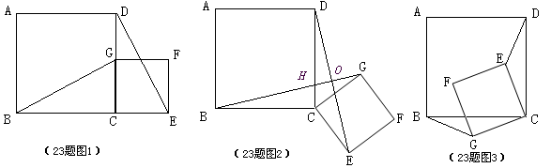

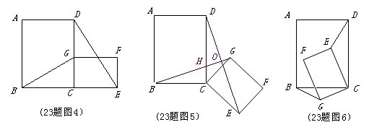
（2）将原题中正方形改为矩形（如图4—6），且AB=a，BC=b，CE=ka， CG=kb (ab，k0)，第(1)题①中得到的结论哪些成立，哪些不成立？若成立，以图5为例简要说明理由．

（3）在第(2)题图5中，连结、，且a=3，b=2，k=，求的值．

10(08安徽省卷)22. （本题 12 分） 已知：点O到△ABC的两边AB、AC所在直线的距离相等，且OB＝OC。
（1）如图1，若点O在BC上，求证：AB＝AC；

（2）如图2，若点O在△ABC的内部，求证：AB＝AC；

（3）若点O在△ABC的外部，AB＝AC成立吗？请画图表示。

第22题图2
第22题图1

11(08福建南平26题)26．（14分）
（1）如图1，图2，图3，在中，分别以为边，向外作正三角形，正四边形，正五边形，相交于点．
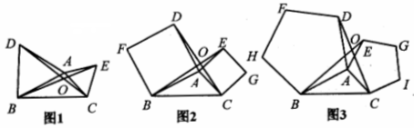
①如图1，求证：；
②探究：如图1， ；
如图2， ；
如图3， ．
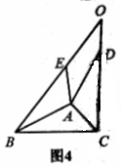
（2）如图4，已知：是以为边向外所作正边形的一组邻边；是以为边向外所作正边形的一组邻边．的延长相交于点．
①猜想：如图4， （用含的式子表示）；
②根据图4证明你的猜想．

12（08河南省卷18题）18．（9分）复习“全等三角形”的知识时，老师布置了一道作业题：“如图①，已知在△ABC中，AB=AC，P是△ABC内部任意一点，将AP绕A顺时针旋转至AQ，使∠QAP=∠BAC，连接
BQ、CP，则BQ=CP．”
小亮是个爱动脑筋的同学，他通过对图①的分析，证明了△ABQ≌△ACP，从而证得BQ=CP之后，将点P移到等腰三角形ABC之外，原题中的条件不变，发现“BQ=CP”仍然成立，请你就图②给出证明．
图①
图②

13（08湖北恩施24题）24. 如图11，在同一平面内,将两个全等的等腰直角三角形ABC和AFG摆放在一起，A为公共顶点，∠BAC=∠AGF=90°，它们的斜边长为2，若∆ABC固定不动，∆AFG绕点A旋转，AF、AG与边BC的交点分别为D、E(点D不与点B重合,点E不与点C重合),设BE=m，CD=n.
（1）请在图中找出两对相似而不全等的三角形，并选取其中一对进行证明.
（2）求m与n的函数关系式，直接写出自变量n的取值范围.
（3）以∆ABC的斜边BC所在的直线为x轴，BC边上的高所在的直线为y轴，建立平面直角坐标系(如图12).在边BC上找一点D，使BD=CE，求出D点的坐标，并通过计算验证BD${}^{2}$＋CE${}^{2}$=DE${}^{2}$.
（4）在旋转过程中,(3)中的等量关系BD${}^{2}$＋CE${}^{2}$=DE${}^{2}$是否始终成立,若成立,请证明,若不成立,请说明理由.
G
图11
F
E
D
C
B
A

G
y
x
图12
O
F
E
D
C
B
A

14（08湖北黄石26题）26．（本小题满分9分）
如图，为直角，点为线段的中点，点是射线上的一个动点（不与点重合），连结，作，垂足为，连结，过点作，交于．
（1）求证：；
（2）在什么范围内变化时，四边形是梯形，并说明理由；
（3）在什么范围内变化时，线段上存在点，满足条件，并说明理由．
A
B
C
D
F
E
M

15（08湖北武汉）24.（本题10分）正方形ABCD中，点O是对角线AC的中点，P为对角线AC上一动点，过点P作PF⊥DC于点F.如图1，当点P与点O重合时，显然有DF＝CF.（1）如图2，若点P在线段AO上（不与点A，O重合），PE⊥PB且PE交CD点E.
①求证：DF＝EF，
②写出线段PC、PA、CE之间的一个等量关系式，并证明你的结论：（2）若点P在线段OC上（不与点O，C重合），PE⊥PB且PE交直线CD于点E.请完成图3并判断（1）中的结论①、②是否分别成立？若不成立，写出相应的结论（所写结论均不必证明）.
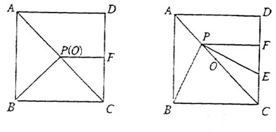
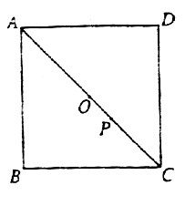

16（08湖北仙桃等23题）23. （本题满分10分）小华将一张矩形纸片（如图1）沿对角线剪开，得到两张三角形纸片（如图2），其中，然后将这两张三角形纸片按如图3所示的位置摆放，纸片的直角顶点落在纸片的斜边上，直角边落在所在的直线上.
- 若与相交于点，取的中点，连接、，当纸片沿方向平移时（如图3），请你观察、测量、的长度，猜想并写出与的数量关系，然后证明你的猜想；
- 在（1）的条件下，求出的大小（用含的式子表示），并说明当°时， 是什么三角形？
- 在图3的基础上，将纸片绕点逆时针旋转一定的角度（旋转角度小于90°），此时变成，同样取的中点，连接、（如图4），请继续探究与的数量关系和的大小，直接写出你的猜想，不需要证明，并说明为何值时，为等边三角形.
图1
图2

图3
图4

17（08湖北襄樊20题）20．（本小题满分7分）如图12，是同一直线上的三个点，四边形与四边形都是正方形．连接．
（1）观察猜想与之间的大小关系，并证明你的结论；
（2）图中是否存在通过旋转能够互相重合的两个三角形？若存在，请指出，并说出旋转过程；若不存在，请说明理由．
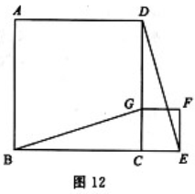

18（08湖南益阳23题）23. 两个全等的直角三角形ABC和DEF重叠在一起，其中∠A=60°，AC=1. 固定△ABC不动，将△DEF进行如下操作：
(1) 如图11(1)，△DEF沿线段AB向右平移(即D点在线段AB内移动)，连结DC、CF、FB，四边形CDBF的形状在不断的变化，但它的面积不变化，请求出其面积.
A
B
E
F
C
D
图11(1)

(2)如图11(2)，当D点移到AB的中点时，请你猜想四边形CDBF的形状，并说明理由.
A
B
E
F
C
D
图11(2)

(3)如图11(3)，△DEF的D点固定在AB的中点，然后绕D点按顺时针方向旋转△DEF，使DF落在AB边上，此时F点恰好与B点重合，连结AE，请你求出sinα的值.
A
B
(E)
(F)
C
D
图11(3)
E
(F)
α

19 (08广东东莞/中山市21题)21.（本题满分9分）（1）如图7，点O是线段AD的中点，分别以AO和DO为边在线段AD的同侧作等边三角形OAB和等边三角形OCD，连结AC和BD，相交于点E，连结BC．
求∠AEB的大小；
C
B
O
D
图7
A
B
A
O
D
C
E
图8

（2）如图8，ΔOAB固定不动，保持ΔOCD的形状和大小不变，将ΔOCD绕着点O旋转（ΔOAB和ΔOCD不能重叠)，求∠AEB的大小.

20（08广东汕头23题）23．（本题满分12分）（1）如图6，点是线段的中点，分别以和为边在线段同侧作等边三角形和等边三角形，连结和，相交于点，连结．求的大小；
图6
A
B
C
D
O
E

（2）如图7，固定不动，保持的形状和大小不变，将绕着点旋转某一个角（和不能重叠），求的大小．
图7
A
B
C
D
O
E

21（08广东佛山）23. 如图，△ACD、△ABE、△BCF均为直线BC同侧的等边三角形.
(1) 当AB≠AC时，证明四边形ADFE为平行四边形；
(2) 当AB = AC时，顺次连结A、D、F、E四点所构成的图形有哪几类？直接写出构成图形的类型和相应的条件.
第23题图
E
F
D
A
B
C

22黑龙江佳木斯，牡丹江07中考
26．（本小题满分8分）已知四边形中，，，，，，绕点旋转，它的两边分别交（或它们的延长线）于．
当绕点旋转到时（如图1），易证．
当绕点旋转到时，在图2和图3这两种情况下，上述结论是否成立？若成立，请给予证明；若不成立，线段，又有怎样的数量关系？请写出你的猜想，不需证明．
（第26题图1）
（第26题图2）
（第26题图3）

23辽宁省十二市07中考
25．如图， 已知等边三角形ABC中，点D，E，F分别为边AB，AC，BC的中点，M为直线BC上一动点，△DMN为等边三角形（点M的位置改变时， △DMN也随之整体移动） ．
（1）如图①，当点M在点B左侧时，请你判断EN与MF有怎样的数量关系？点F是否在直线NE上？都请直接写出结论，不必证明或说明理由；
（2）如图②，当点M在BC上时，其它条件不变，（1）的结论中EN与MF的数量关系是否仍然成立?若成立，请利用图②证明；若不成立，请说明理由；
（3）若点M在点C右侧时，请你在图③中画出相应的图形，并判断（1）的结论中EN与MF的数量关系是否仍然成立?若成立?请直接写出结论，不必证明或说明理由．
图①
图②
图③
第25题图
A
·
B
C
D
E
F
·
·
·

24辽宁省大连07中考
23．如图①，小明在研究正方形ABCD的有关问题时，得出：“在正方形ABCD中，如果点E是CD的中点，点F是BC边上的一点，且∠FAE＝∠EAD，那么EF⊥AE”。他又将“正方形”改为“矩形”、“菱形”和“任意平行四边形”(如图②、图③、图④)，其它条件不变，发现仍然有“EF⊥AE”结论。
你同意小明的观点吗？若同意，请结合图④加以证明；若不同意，请说明理由。
(第23题图)
A
A
A
A
B
B
B
B
C
C
C
C
D
D
E
D
D
E
E
E
F
F
F
F
图①
图②
图③
图④

25辽宁大连旅顺口07中考
23．如图①，为等边三角形，面积为S。D₁、E₁、F₁分别是三边上的点，且，连结D₁E₁、E₁F₁、F₁D₁，可得。
（1）用S表示的面积= ，的面积= ；
（2）当D₂、E₂、F₂分别是等边三边上的点，且时，如图②，求的面积和的面积；
（3）按照上述思路探索下去，当分别是等边三边上的点，且时（为正整数）， 的面积= ，的面积= 。
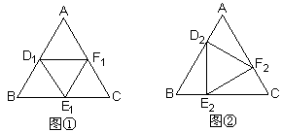

26北京07中考
25．我们知道：有两条边相等的三角形叫做等腰三角形。类似地，我们定义：至少有一组对边相等的四边形叫做等对边四边形。
（1）请写出一个你学过的特殊四边形中是等对边四边形的图形的名称；
（2）如图，在△ABC中，点D，E分别在AB，AC上，
设CD，BE相交于点O，若∠A=60°，∠DCB=∠EBC=∠A。
请你写出图中一个与∠A相等的角，并猜想图中哪个四边形是等对边四边形；
（3）在△ABC中，如果∠A是不等于60°的锐角，点D，E分别在AB，AC上，且∠DCB=∠EBC=∠A。探究：满足上述条件的图形中是否存在等对边四边形，并证明你的结论。

27河北07中考
24．（本小题满分10分）
在△ABC中，AB=AC，CG⊥BA交BA的延长线于点G．一等腰直角三角尺按如图15-1所示的位置摆放，该三角尺的直角顶点为F，一条直角边与AC边在一条直线上，另一条直角边恰好经过点B．
A
B
C
E
F
G
图15-2
D
A
B
C
D
E
F
G
图15-3
A
B
C
F
G
图15-1
（1）在图15-1中请你通过观察、测量BF与CG的
长度，猜想并写出BF与CG满足的数量关系，
然后证明你的猜想；
（2）当三角尺沿AC方向平移到图15-2所示的位置时，
一条直角边仍与AC边在同一直线上，另一条
直角边交BC边于点D，过点D作DE⊥BA于
点E．此时请你通过观察、测量DE、DF与CG
的长度，猜想并写出DE＋DF与CG之间满足
的数量关系，然后证明你的猜想；
（3）当三角尺在（2）的基础上沿AC方向继续平
移到图15-3所示的位置（点F在线段AC上，
且点F与点C不重合）时，（2）中的猜想是否
仍然成立？（不用说明理由）

28内蒙赤峰07中考
25．（本小题满分9分）我们给出如下定义：若一个四边形中存在相邻两边的平方和等于一条对角线的平方，则称这个四边形为勾股四边形，这两条相邻的边称为这个四边形的勾股边．
（1）写出你所学过的特殊四边形中是勾股四边形的两种图形的名称 ， ；
（2）如图16（1），已知格点（小正方形的顶点），，，请你画出以格点为顶点，为勾股边且对角线相等的勾股四边形；
图16（1）
图16（2）

（3）如图16（2），将绕顶点按顺时针方向旋转，得到，连结，．
求证：，即四边形是勾股四边形．

29山西太原07中考
28．(本小题满分10分)数学课上，同学们探究下面命题的正确性：顶角为36°的等腰三角形具有一种特性，即经过它某一顶点的一条直线可把它分成两个小等腰三角形．为此，请你解答问题(1)．
(1)已知：如图①，在△ABC中，AB＝AC，∠A＝36°，直线BD平分∠ABC交AC于点D．求证：△ABD与△DBC都是等腰三角形；
(2)在证明了该命题后，小颖发现：下面两个等腰三角形如图②、③也具有这种特性．请你在图②、图③中分别画出一条直线，把它们分成两个小等腰三角形，并在图中标出所画等腰三角形两个底角的度数；
(3)接着，小颖又发现：直角三角形和一些非等腰三角形也具有这样的特性，如：直角三角形斜边上的中线可把它分成两个小等腰三角形．请你画出两个具有这种特性的三角形的示意图，并在图中标出三角形各内角的度数．
说明：要求画出的两个三角形不相似，而且既不是等腰三角形也不是直角三角形．
A
(第28题图)
B
C
http://www.weifengweb.com/D
图①
图②
图③
36°
1
2
3

30浙江绍兴07中考
23．课外兴趣小组活动时，许老师出示了如下问题：
如图1，己知四边形ABCD中，AC平分$∠\text{DAB}$, $∠\text{DAB}=\text{60}°$, $∠B$与$∠D$互补，
求证：$\text{AB}+\text{AD}=\sqrt{3}\text{AC}$．
小敏反复探索，不得其解．她想，若将四边形ABCD特殊化，看如何解决该问题．
（1）特殊情况入手
添加条件：“$∠B\text{=∠}D$”, 如图2，可证$\text{AB}+\text{AD}=\sqrt{3}\text{AC}$．
（请你完成此证明）
（2）解决原来问题
受到（1）的启发，在原问题中，添加辅助线：如图3，
过C点分别作AB、AD的垂线，垂足分别为E、F．
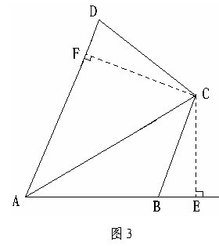
（请你补全证明）
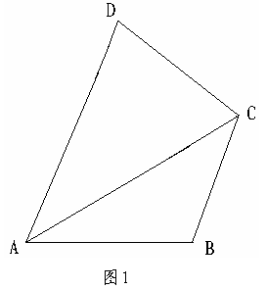
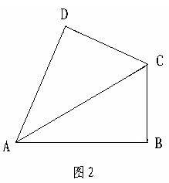

31山东德州，东营07中考
23．（本题满分10分）已知：如图14，在中，为边上一点，，，．
Ｃ
Ａ
Ｄ
Ｂ
图14
（1）试说明：和都是等腰三角形；
（2）若，求的值；
（3）请你构造一个等腰梯形，使得该梯形连同它的两条对角线得到8个等腰三角形．（标明各角的度数）

32山东烟台07中考
2 5．(本题满分1 4分)如图，等腰梯形ABCD中，AD∥BC，点E是线段AD上的一个动点(E与A、D不重合)，G、F、H分别是BE、BC、CE的中点．
(1)试探索四边形EGFH的形状，并说明理由．
(2)当点E运动到什么位置时，四边形EGFH是菱形?并加以证明．
(3)若(2)中的菱形EGFH是正方形，请探索线段EF与线段BC的关系，并证明你的结论．
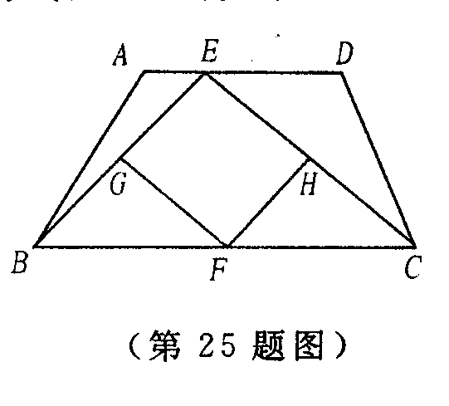

33广东佛山07中考
25．在中，，点在所在的直线上运动，
A
B
D
C
E
第25题图1
作（按逆时针方向）．
（1）如图1，若点在线段上运动，交于．
①求证：；
②当是等腰三角形时，求的长．

（2）①如图2，若点在的延长线上运动，的反向延长线与的延长线相交于点，是否存在点，使是等腰三角形？若存在，写出所有点的位置；若不存在，请简要说明理由；
②如图3，若点在的反向延长线上运动，是否存在点，使是等腰三角形？若存在，写出所有点的位置；若不存在，请简要说明理由．
C
D
B
A
E
C
A
B
D
E
第25题图2
第25题图3

34海南07中考
.
23.（本题满分12分）如图11，在正方形$\text{ABCD}$中，点$F$在$\text{CD}$边上，射线$\text{AF}$交$\text{BD}$于点$E$，交$\text{BC}$的延长线于点$G$.
（1）求证：$Δ\text{ADE}$≌$Δ\text{CDE}$；
（2）过点$C$作$\text{CH}⊥\text{CE}$，交$\text{FG}$于点$H$，求证：$\text{FH}=\text{GH}$；
（3）设$\text{AD}=1$，$\text{DF}=$，试问是否存在的值，使$Δ\text{ECG}$为等腰三角形，若存在，请求出$x$的值；若不存在，请说明理由.

图11 图$\text{12}$

35湖北武汉市07中考
24．（本题10分）
填空或解答：点B．C．E在同一直线上，点A．D在直线CE的同侧，AB＝AC，EC＝ED，∠BAC＝∠CED，直线AE、BD交于点F。
（1）如图①，若∠BAC＝60°，则∠AFB＝_________；如图②，若∠BAC＝90°，则∠AFB＝_________；
（2）如图③，若∠BAC＝α，则∠AFB＝_________（用含α的式子表示）；
（3）将图③中的△ABC绕点C旋转（点F不与点A．B重合），得图④或图⑤。在图④中，∠AFB与∠α的数量关系是________________；在图⑤中，∠AFB与∠α的数量关系是________________。请你任选其中一个结论证明。
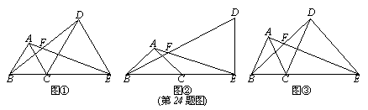
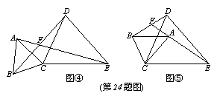

36甘肃兰州07中考
29．(本题满分9分)
如图所示，在△ABC中，分别以AB、AC、BC为边在BC的同侧作等边△ABD，等边△ACE、等边△BCF．
(1)求证：四边形DAEF是平行四边形；
(2)探究下列问题：(只填满足的条件，不需证明)
①当△ABC满足_________________________条件时，四边形DAEF是矩形；
②当△ABC满足_________________________条件时，四边形DAEF是菱形；
③当△ABC满足_________________________条件时，以D、A、E、F为顶点的四边形不存在．
(第29题图)
C
B
A
D
F
E

37四川内江07中考
3．如图（10），在等腰三角形中，，，为底边上一动点（不与点重合），，，垂足分别为，则 ．
图（10）

38四川资阳07中考

23. (本小题满分8分)
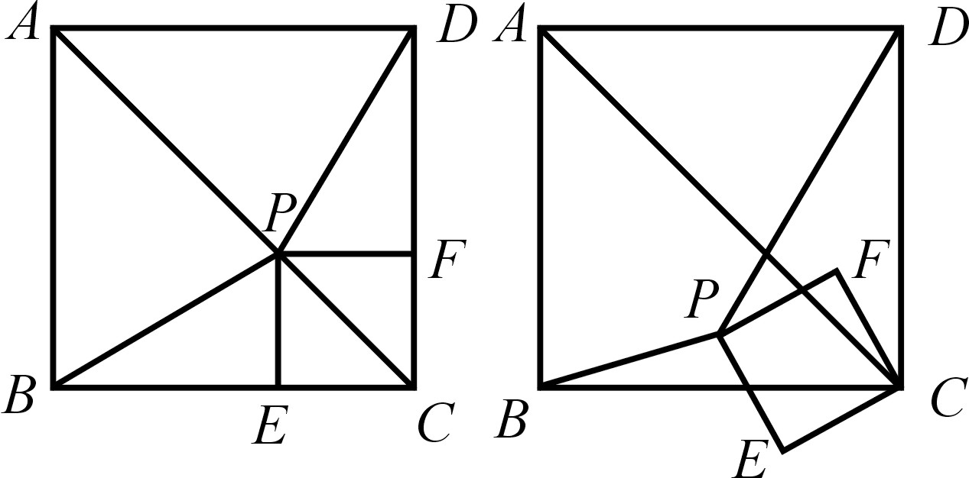
如图8-1，已知P为正方形ABCD的对角线AC上一点(不与A、C重合)，PE⊥BC于点E，PF⊥CD于点F.
图8-2
图8-1
(1) 求证：BP=DP；
(2) 如图8-2，若四边形PECF绕点C按逆时针方向旋转，在旋转过程中是否总有BP=DP？若是，请给予证明；若不是，请用反例加以说明；
(3) 试选取正方形ABCD的两个顶点，分别与四边形PECF的两个顶点连结，使得到的两条线段在四边形PECF绕点C按逆时针方向旋转的过程中长度始终相等，并证明你的结论 .

